基于模拟退火算法的旅游路线规划优化研究
摘 要
本文通过构建一个基于模拟退火算法的数学模型，探索了在有限的预算和时间内规划成都市最佳旅游路线的问题。首先，我们收集了成都市所有旅游景点的详细数据，包括门票价格、开放时间和地理位置等，设定了合理的假设条件和目标函数，并建立了预算和时间的约束条件。通过模拟退火算法，我们成功地为游客提供了一条科学合理且满足个性化需求的旅游路线。该路线不仅经济实惠，还能确保游客体验到成都的文化魅力和美食享受。本研究不仅展示了模拟退火算法在旅游规划中的应用潜力，也为未来类似问题提供了一种有效的解决框架。

关键词：模拟退火算法 成都市 旅游规划 路径优化

目录
一、 问题重述 2
1.1 问题背景： 2
1.2 目标问题： 2
二、 问题分析 2
三、 模型假设 3
四、 符号说明 3
五、 基于模拟退火算法的目标求解模型 3
5.1 数据预处理 3
5.2 约束模型的建立 4
5.3 模型的求解 5
六、 模型的评价、改进与推广 8
6.1 模型的优点 8
6.2 模型的缺点 8
6.3 模型的改进 8
6.4 模型的推广 8
七、 参考文献 9

问题重述

问题背景：
随着经济的发展和生活水平的提高，越来越多的人选择旅游作为一种释放压力和丰富生活经验的方式。特别是在高强度工作环境下，短期旅游活动成为了人们迅速恢复精力和心情的重要方式。然而，面对有限的时间和预算，如何高效合理地规划旅游路线，以达到最大程度的放松和满足，是一个值得研究的问题。成都，作为一座历史悠久且现代化的城市，以其丰富的文化景点和美食闻名，是国内外游客的热门旅游目的地。

目标问题：
本研究旨在设计一种数学模型，帮助游客在有限的预算和时间内，规划出最佳的成都市旅游路线。这需要解决以下几个具体问题：
问题一：如何选择旅游路线中的景点，确保至少包括一处5A级景区，以及其他具有代表性的景区。
问题二：如何在预定的预算内，合理分配景区门票、餐饮、住宿和交通等各项费用。
问题三：如何根据旅游时间、景点的开放时间以及游客的兴趣偏好，优化旅游路线的顺序和时间安排。

问题分析
为了解决这一问题，我们首先需要进行数据收集，收集成都市所有旅游景区的详细信息，包括门票价格、开放时间和地理位置等。然后设定合理的假设条件，如每日游玩时间、餐饮和住宿的平均费用、交通方式等。然后建立目标函数与约束条件，目标函数可能包括最小化总费用、最大化旅游满意度或景点覆盖率。约束条件包括预算限制、时间限制、必须访问的景点等。最后选择合适的优化算法（如线性规划、整数规划、启发式算法等）进行模型求解，得出最优或近似最优解。
通过这样的分析和建模，我们可以为游客提供一条科学、合理且满足个性化需求的成都旅游路线，使他们的旅行体验既经济实惠又充满乐趣。

模型假设
• 旅游时间：总旅游时间限制为3天。每天可以游玩的时间为9:00—21:00。
• 预算：总预算为3000元，包括门票、餐饮、住宿和交通费用。
• 景点数量：计划访问4个景点，包括至少1个5A景区。
• 交通工具：使用出租车和地铁作为主要交通工具，具体费用根据实际距离计算。
• 餐饮：预算每天200元用于餐饮。
• 住宿：每晚住宿预算不超过200元。

符号说明
符号 | 说明 | 单位
$$x_{i}$$ | 是否选择访问景点$i$(1表示访问，0表示不访问） | /
$$c_{i}$$ | 访问景点$i$的总成本，包括门票和估计的交通费用 | (元)
$$s_{i}$$ | 景点$i$的满意度 | (分)
$$t_{ij}$$ | 从景点$i$到景点$j$的旅行时间 | (小时)
$$d_{ij}$$ | 从景点$i$到景点$j$的距离 | (公里)
$$h_{i}$$ | 在景点$i$停留的时间 | (小时)

基于模拟退火算法的目标求解模型

数据预处理
根据电子表格中的数据，我们利用python软件进行数据清洗，发现无离群点或异常数据,94条景区数据都视为有效数据。
但是问题给出的数据集不是很好规划最优旅游路线，我们需要搜集额外的例如：旅游满意度，旅游花费等数据去建立模型。本文通过查询美团，大众点评，小红书，bilibili等软件对数据进行一个补充：
$s_{i}$景点$i$的满意度（分数是0-5）
$c_{i}$访问景点$i$的总成本，包括门票和估计的交通费用
$d_{ij}$从景点$i$到景点$j$的距离
我们将部分数据以表格的方式进行数据可视化：
表5-1 补充旅游数据集（部分）
序号 | 等级 | 景区名称 | 所属区（市）县 | 景区满意度 | 景区花费
1 | 5A | 青城山-都江堰景区 | 都江堰市 | 5 | 301
2 | 5A | 安仁古镇景区 | 大邑县 | 1 | 483
3 | 4A | 三圣花乡景区 | 锦江区 | 4 | 100
4 | 4A | 武侯祠博物馆 | 武侯区 | 4 | 494
5 | 4A | 杜甫草堂博物馆 | 青羊区 | 4 | 470
6 | 4A | 成都大熊猫繁育研究基地 | 成华区 | 2 | 143
7 | 4A | 洛带古镇景区 | 龙泉驿区 | 4 | 483
8 | 4A | 成都市新都区宝光桂湖旅游区 | 新都区 | 3 | 123
9 | 4A | 黄龙溪古镇景区 | 双流区 | 5 | 287
… | … | … | … | … | …
… | … | … | … | … | …
87 | 2A | 新津区纯阳观公园 | 新津区 | 3 | 387
88 | 2A | 四川易园园林艺术博物馆 | 金牛区 | 5 | 113
89 | 2A | 五月玫瑰四季庭苑旅游景区 | 温江区 | 3 | 427
90 | 2A | 茶溪谷景区 | 都江堰市 | 1 | 284
91 | 2A | 崇州市博物馆 | 崇州市 | 4 | 252
92 | 2A | 花熳天下景区 | 金堂县 | 3 | 179
93 | 2A | 大林翠湖梨乡 | 天府新区 | 3 | 141
94 | 2A | 天府官塘景区 | 天府新区 | 1 | 374

约束模型的建立
然后我们根据问题的要求对模型进行建立：
Step1：目标函数的确定：
最大化旅游满意度
$$maxZ=∑_{i=1}^{n} x_{i}⋅s_{i}$$ | )
次优目标:最小化总费用
$minC=∑_{i=1}^{n} x_{i}⋅c_{i}+$住宿费用+餐饮费用 | )
其中，住宿费用$=$每晚200元$×$旅游天数，餐饮费用$=$每天200元$×$旅游天数

Step2：约束条件的建立
预算约束：
$∑_{i=1}^{n} x_{i}⋅c_{i}+$住宿费用+餐饮费用$≤$预算总额 | ()
时间约束：每天的活动时间（包括景点游览和交通时间）不超过12小时。
$∑_{i=1}^{n} x_{i}⋅\left(h_{i}+t_{ij}\right)≤12$小时（每日） | ()
厔少访问一个5A景区:
$$\sum_{i∈A5}{ }x_{i}≥1$$ | ()
每个景点只能访问一次:
$x_{i}∈\{0,1\}$对于所有$i$ | ()

模型的求解
遗传算法[2]和模拟退火[3]算法是两种基于概率的随机寻优方法。遗传算法使用基于群体的爬山方法进行搜索，其寻踪性能良好，但收敛性能不强，且容易陷入局部优化[1]。相比之下，模拟退火算法将个体视为最优目标，其局部寻优效果更好，收敛速度更快，具有良好的跳跃性能，能够跳过最优周期。我们利用模拟退火模型对旅游路线进行逐一迭代：

模拟退火过程:
1.初始化解空间：取初始温度T0设置为1E+10，令T=T0，任取初始解S1。
2.对当前温度T，重复第（3）～（6）步。
3.对当前解S1随机扰动产生一个新解S2。
4.计算S2的增量df=f(S2)-f(S1)，其中f(S1)为S1的代价函数。
5.若df<0，则接受S2作为新的当前解，即S1=S2；否则计算S2的接受概率exp(-df/T)，即随机产生(0，1)区间上均匀分布的随机数rand，若exp(-df/T)>rand，也接受S2作为新的当前解S1=S2，否则保留当前解S1。
6.如果满足终止条件Stop为T_min，则输出当前解S1为最优解，结束程序，终止条件Stop通常取为在连续若干个Metropolis链中新解S2都没有被接受时终止算法或者是设定结束温度；否则按衰减函数衰减T后返回第（2）步。
模拟退火流程图如下图5-1所示：
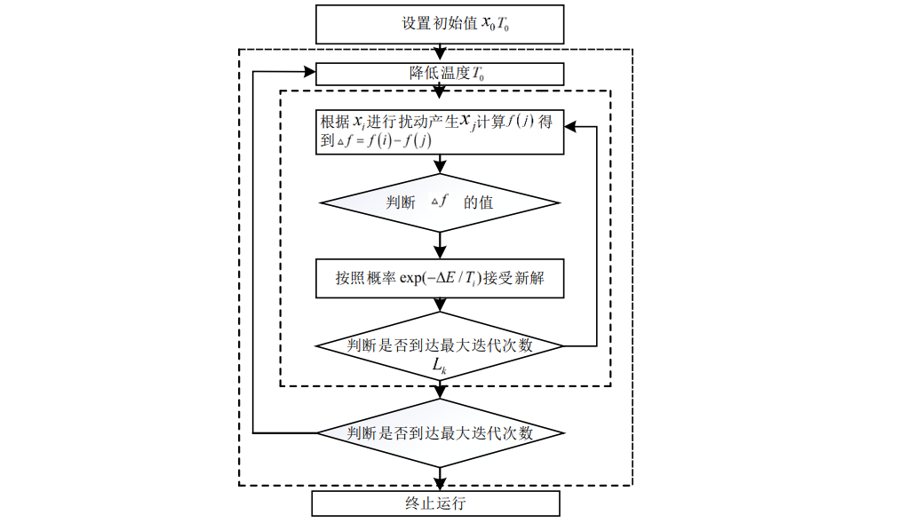
图5-1 模拟退火算法流程图

算法循环
这个方法涉及两种主要的算法：第一种是在温度T下找到最佳解，当温度达到目标温度T时，该周期结束；第二种是采用基因仿真的方法进行冷却，从初始温度开始逐步降温，直到达到最终温度，从而完成整个计算过程。

（1）在T的情况下的演算法周期
在温度T的情况下，使用马尔可夫链[6]长度L和周期u来对遗传模拟退火算法进行优化。如果周期数u小于马尔可夫链长度L（u<L），则在温度T的最大值下可以得到最佳结果。在此情况下，如果周期u的周期大于马尔可夫链长度L，则在当前环境下完成该周期。

（2）冷却工艺
该方法使用基因仿真技术逐步降低初始温度，直到达到最终冷却温度。在T时间内，算法周期完成后，从当前温度T跳过，再采用T=T-q的冷却方程继续降温，并在新的温度T下继续求解。在新温度下找到解决方案后，冷却过程会继续进行，直到温度降至小于终点温度T。当温度T小于终点温度T时，将各自的结果进行比较，并将其作为最优解输出。

模拟退火参数选取与求解:
（1）控制参数和初试值选取。选取T=300，作为初始温度，T0=1，得到初试解。
（2）控制参数R_{i}设置，采用衰减函数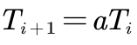，=0,1,2,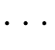其中α取值为0.6。
（3）针对Markov链长度设置,令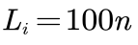,当n=6时,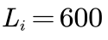,其中n为问题规模。
（4）接收概率参数按照默认若df<0，则接受S2作为新的当前解，即S1=S2；否则计算S2的接受概率exp(-df/T)，即随机产生(0，1)区间上均匀分布的随机数rand，若exp(-df/T)>rand，也接受S2作为新的当前解S1=S2，否则保留当前解S1。
（5）停止条件为L_{i}=L_{j}= 0.1，若满足停止条件则返回计算结果，否则继续迭代。

以下是方案的部分模拟表格
表 5-2 旅行方案部分模拟结果
方案 | 天 | 景点名称 | 状态 | 时间
1 | 1 | 三道堰景区 | 到达 | 09:00:00
1 | 1 | 三道堰景区 | 离开 | 12:44:00
1 | 1 | 青城山-都江堰景区 | 到达 | 13:09:54
1 | 1 | 青城山-都江堰景区 | 离开 | 16:09:54
1 | 1 | 浓园艺术博览园 | 到达 | 16:22:58
1 | 1 | 浓园艺术博览园 | 离开 | 20:01:58
1 | 1 | 幸福田园 | 到达 | 20:21:18
1 | 1 | 幸福田园 | 离开 | 23:42:18
2 | 2 | 斑竹林 | 到达 | 09:00:00
2 | 2 | 斑竹林 | 离开 | 12:23:00
2 | 2 | 成都川菜博物馆 | 到达 | 12:39:25
2 | 2 | 成都川菜博物馆 | 离开 | 16:03:25
2 | 2 | 元通古镇景区 | 到达 | 16:25:27
2 | 2 | 元通古镇景区 | 离开 | 20:03:27
2 | 2 | 青城山-都江堰景区 | 到达 | 20:20:51
2 | 2 | 青城山-都江堰景区 | 离开 | 00:06:51
3 | 3 | 安仁古镇景区 | 到达 | 09:00:00
3 | 3 | 安仁古镇景区 | 离开 | 12:25:00
3 | 3 | 金沙遗址博物馆 | 到达 | 12:48:09
3 | 3 | 金沙遗址博物馆 | 离开 | 15:57:09
3 | 3 | 石象湖景区 | 到达 | 16:28:01
3 | 3 | 石象湖景区 | 离开 | 19:44:01
3 | 3 | 锦门景区 | 到达 | 20:13:07
3 | 3 | 锦门景区 | 离开 | 23:28:07
优化目标结论：
表5-2 优化目标结果
总花费 | 满意度 | 景点游玩时间 | 路程花费时间
2753.126 | 19 | 25.426 | 10.493
得到的结果路线是：青城山-都江堰景区,成都大熊猫繁育研究基地,武侯祠博物馆,杜甫草堂博物馆，总花费为2753.126，游玩时间为：25.426小时，路程花费时间10.493，将结果可视化见下图：
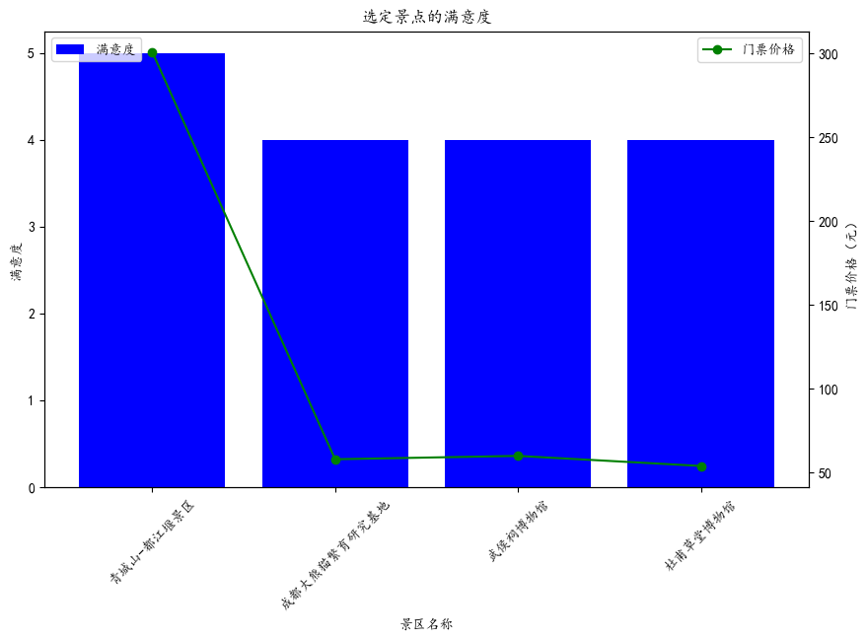
图 5-2 最优路线

模型的评价、改进与推广

模型的优点
- 利用遗传算法，同时确立多个基础参数，逐代产生旅游路线方案，先用局部寻优的方法对整体最优解范围进行缩小，弥补了模拟退火算法预演时间长的缺陷。
- 本文采用模拟退火算法进行求解，该算法从300°C的初始温度出发，随着温度的不断下降，，结合概率突跳特性在解空间中随机寻找目标函数的全局最优解，即能概率性地跳出局部最优解，并最终趋于全局最优。

模型的缺点
- 在构建旅游路线优化模型的时候，忽略了除文中给到的因素以外的条件对旅游路线方案的影响，可能在极端情况，模型会发生偏差。

模型的改进
- 对于多目标规划问题，若能搜集到更多数据，建立更多的限制条件，可能会提高优化程度。

模型的推广
- 该模型对于各地出行问题的优化问题具有明显效果，可以通过调整参数或变量，根据实际情况，将模型运用到类似情况的模型构建，具有较高推广度。

参考文献
- Dantzig G B, Ramser J H. The truck dispatching problem[J]. Management science, 1959, 6(1): 80-91.
- 段玉倩, 贺家李. 遗传算法及其改进[J]. 电力系统及其自动化学报, 1998, 10(1): 39-52.
- 姚新, 陈国良. 模拟退火算法及其应用[J]. 计算机研究与发展, 1990, 27(7): 1-6.

附录
附录1
介绍：支撑材料的文件列表


附录2
Python 模拟退火求解
import random
import math
import pandas as pd

class TourismOptimization:
def __init__(self, state, tourist_data, budget, hotel_cost_per_night, meal_cost_per_day, days):
self.state = state
self.tourist_data = tourist_data
self.budget = budget
self.hotel_cost_per_night = hotel_cost_per_night
self.meal_cost_per_day = meal_cost_per_day
self.days = days

def move(self):
idx = random.randrange(0, len(self.state))
self.state[idx] = 1 - self.state[idx]

def energy(self):
total_cost = sum(self.state[i] * self.tourist_data.loc[i, '景区花费'] for i in range(len(self.state)))
total_cost += self.days * (self.hotel_cost_per_night + self.meal_cost_per_day)

# 确保至少访问一个5A景点
five_a_visited = any(self.state[i] and self.tourist_data.loc[i, '等级 '] == '5A' for i in range(len(self.state)))

if not five_a_visited:
total_cost += 1000 # 如果没有访问5A景点则增加高额罚款

if total_test > self.budget:
return total_cost # 如果超出预算则增加能量

# 否则能量为负的满意度总和（我们希望最大化满意度）
return -sum(self.state[i] * self.tourist_data.loc[i, '景区满意度'] for i in range(len(self.state)))

def anneal(self):
"""执行模拟退火过程"""
temp = 10000
temp_min = 0.1
alpha = 0.9
while temp > temp_min:
i = 1
while i <= 100:
new_state = self.state[:]
self.move()
delta_energy = self.energy() - self.energy()
if delta_energy < 0 or random.uniform(0, 1) < math.exp(-delta_energy / temp):
new_state = self.state[:]
else:
self.state = new_state
i += 1
temp *= alpha
return self.state
file_path = '景区星级.xlsx'
tourist_data = pd.read_excel(file_path)

# 参数设置
budget = 3000
days = 3
hotel_cost_per_night = 200
meal_cost_per_day = 200

initial_state = [random.randint(0, 1) for _ in range(len(tourist_data))]

optimizer = TourismOptimization(initial_state, tourist_data, budget, hotel_cost_per_night, meal_cost_per_day, days)

final_state = optimizer.anneal()

selected_spots = [(i, tourist_data.loc[i, '景区名称'], final_state[i]) for i in range(len(tourist_data)) if final_state[i] > 0]
print(selected_spots)

